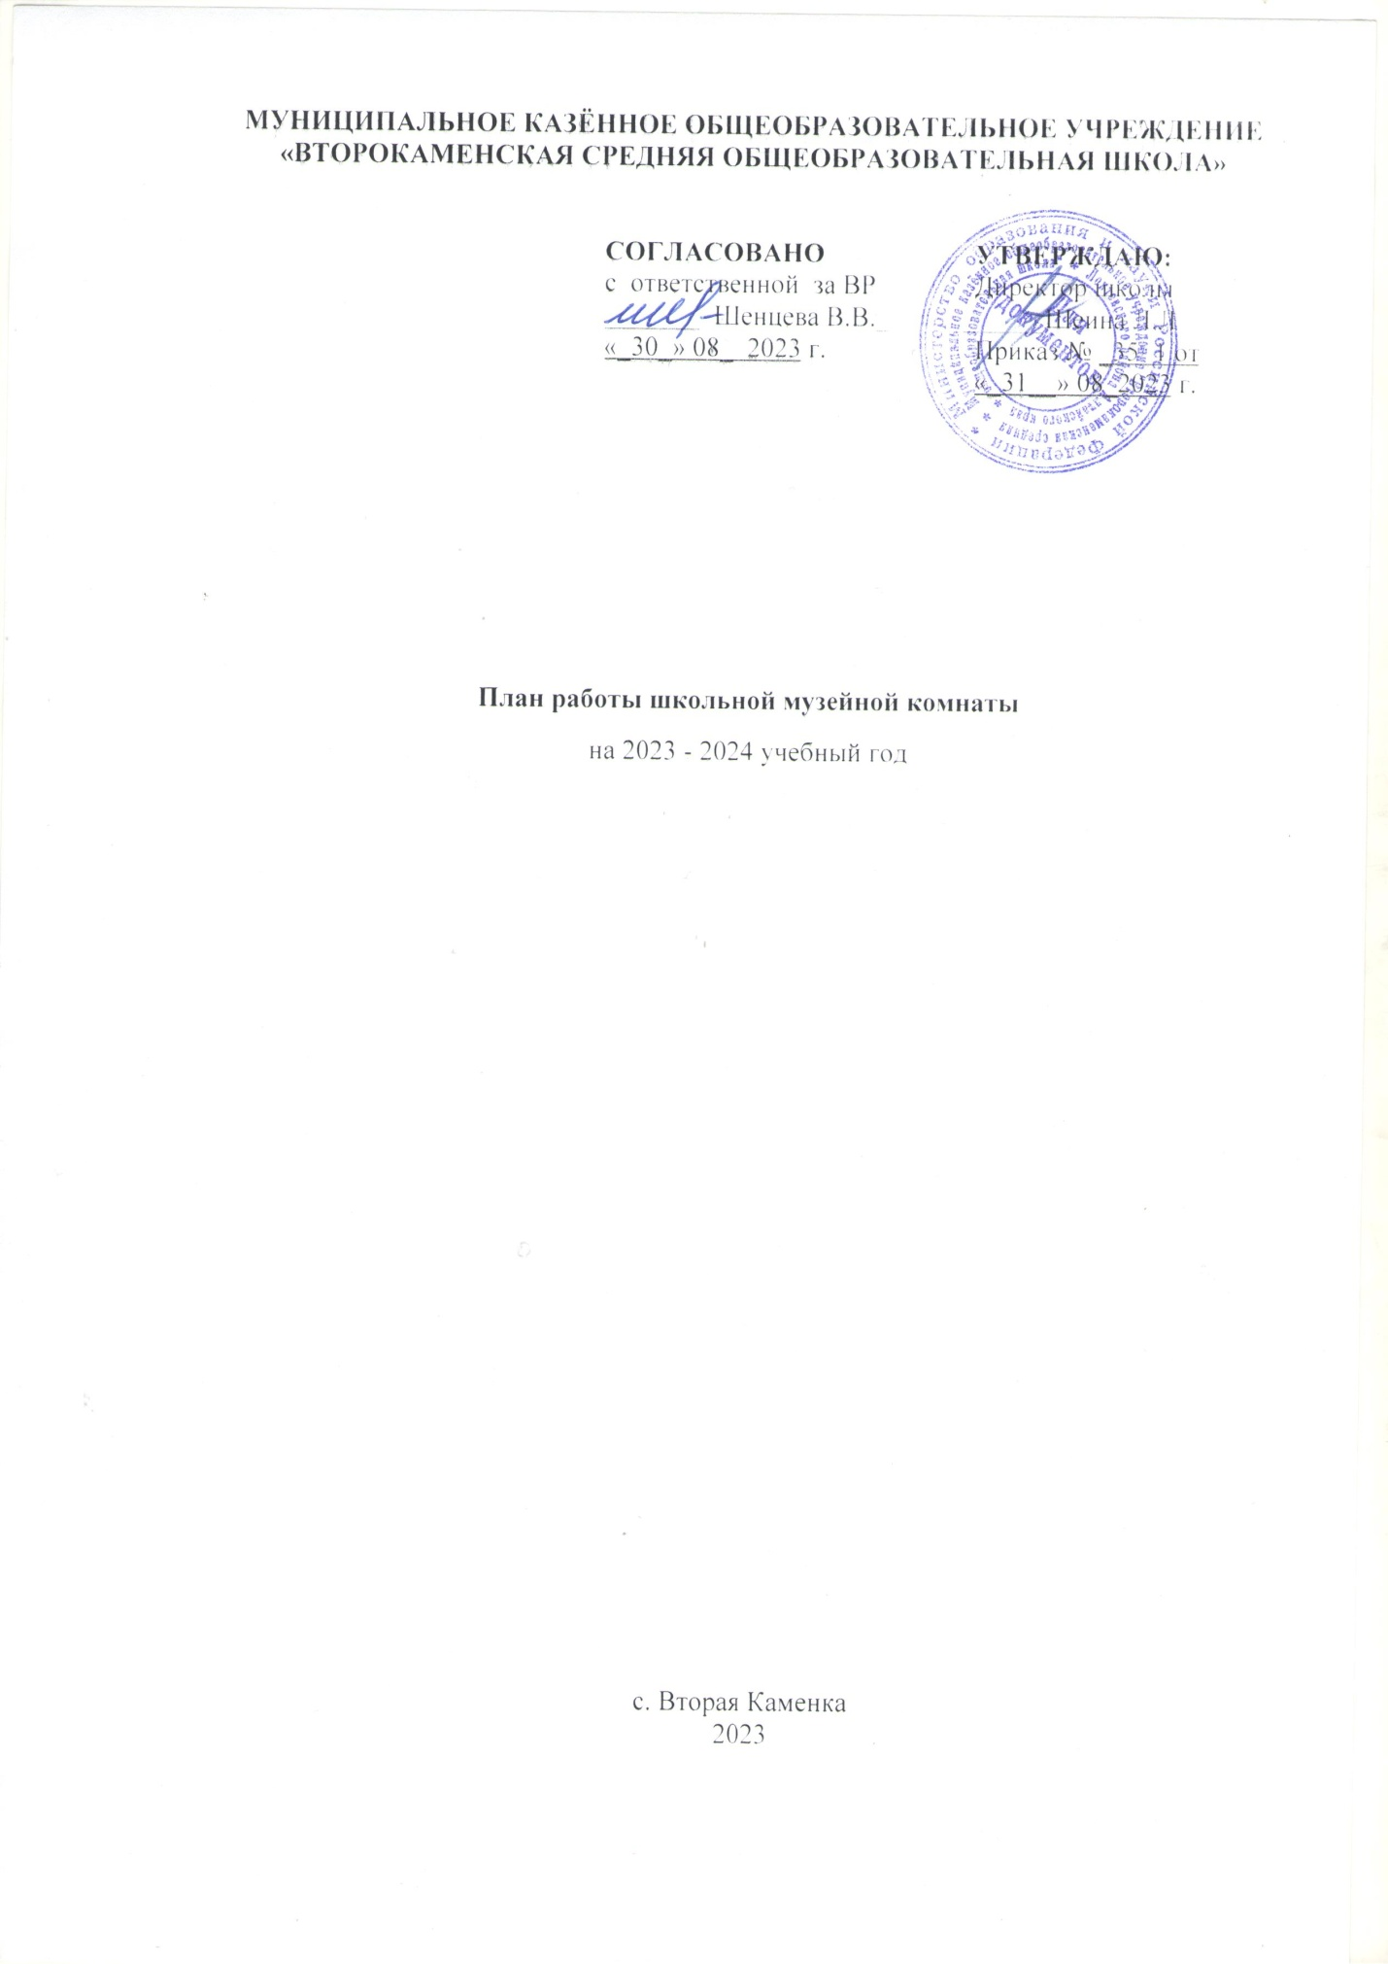

**Цель:** содействие формированию интереса к отечественной истории и уважительного отношения к нравственным ценностям прошлых поколений, развитию коммуникативных компетенций, навыков исследовательской работы учащихся, поддержка творческих способностей детей.

**Задачи:**

- воспитание чувства патриотизма, уважения к истории и культуре родного края;

- приобщение обучающихся к изучению истории родного села, школы, истории Великой Отечественной войны 1941-1945г.г.;

- совершенствование образовательного процесса средствами дополнительного обучения;

- умение презентовать себя, свое село, быт своего народа в прошлом;

- взаимодействие учащихся, педагогов и родителей в поиске, обработке, хранении экспонатов для школьной музейной комнаты;

- пополнение музейных фондов

|  |
| --- |
|  |

**Направления** работы:

* Использование музейного материала для формирования позитивного отношения учащихся к активной социально-значимой деятельности через вовлечение их в активную деятельность.
* Проектно-исследовательская деятельность на базе музейной комнаты с привлечением экспонатов, музейных связей с их семьями.
* Организация экскурсий в музейную комнату.
* Организация работы с фондами (оформление книги учёта).

Школьный музейная комната выполняет следующие **функции:**

* Поисковая и научно-исследовательская работа с учащимися.
* Методическая работа с педагогическим коллективом.
* Организация общешкольных мероприятий, объединяющих усилия учащихся, учителей и родителей.

Поисковая и научно-исследовательская работа с учащимися – это поисковые задания для классов, в обобщении историко-краеведческого материала в фондах школы.

Методическая функция объединяет педагогический коллектив школы и учащихся в общем деле. На методическом объединении классных руководителей, педсоветах, под руководством заместителя директора по воспитательной работе, руководителя музейной комнаты обсуждается план работы школы в историко-краеведческом и патриотическом направлении, заслушивают классных руководителей о работе класса в этом направлении.

Организации общешкольных мероприятий:

Посредством музейной комнаты создается обратная связь между учеником и учителем, классом и классным руководителем, музейная комната помогает учителю в подборе необходимого материала для тематических классных часов, разрабатывает тематические экскурсии по стендам и экспозициям.

**Ожидаемые результаты**

Для музейной комнаты

* Оптимизация деятельности музея в русле программы воспитания и социализации;
* Совершенствование содержания деятельности;
* Рост профессионального мастерства юных экскурсоводов;
* Укрепление материальной базы музея.

Для учащихся

Музейная деятельность способствует приобретению у учащихся новых компетенций:

* Исследовательских (умение самостоятельно найти недостающую информацию в информационном поле; умение запросить недостающую информацию у специалиста; умение находить несколько вариантов решения проблемы, умение использовать моделирование, реальный и мыслительный эксперименты, наблюдение, работа с первоисточниками, умение адекватно осуществлять самооценку и самоконтроль);
* Менеджерские (умение ставить цель, умение планировать деятельность, время, ресурсы, умение принимать решение и прогнозировать их последствия, навыки исследования собственной деятельности, навыки саморегуляции и деятельности);
* Коммуникативные (умение инициировать взаимодействие – вступать в диалог, задавать вопросы, умение вести дискуссию, умение отстаивать свою точку зрения, умение находить компромисс, навыки интервьюирования, устного опроса);
* Презентационные (навыки монологической речи, умение уверенно держаться во время выступления, умение использовать различные средства наглядности при выступлении, умение отвечать на незапланированные вопросы)

|  |  |  |  |
| --- | --- | --- | --- |
| №  **п/п** | **Мероприятие** | **Дата** | **Ответственные** |
| **Организационная работа** | | | |
| 1 | Утверждение  плана  работы школьной  музейной комнаты  на 2023-2024  учебный год. | Сентябрь  2023 г. | руководитель  муз. комнаты |
| 2 | Формирование актива и Совета школьной музейной комнаты, распределение обязанностей между членами актива школьной музейной комнаты. | Сентябрь 2023г. | руководитель  муз. комнаты |
| 3 | Анализ работы школьного музея за 2022-2023 учебный год, определение задач развития музея на 2023-2024 учебный год | Сентябрь 2023 г. | руководитель  муз. комнаты |
| 4 | Оформление музейной документации. | Сентябрь 2023 г.  В течение года | руководитель, актив муз. Комнаты. |
| 5 | Работа с фондами.  Инвентаризация архива. | В течение года | руководитель  муз. комнаты |
| 6 | Ведение Книги отзывов гостей музея | В течение года | руководитель, актив муз. комнаты |
| 7 | Поддержание надлежащего состояния помещения и фондов музея | В течение года | руководитель, актив   муз. комнаты |
| 8 | Ведение раздела на официальном сайте МКОУ «Второкаменская СОШ», посвящённого работе школьной музейной комнаты | В течение года | руководитель  муз. комнаты |
| **Экскурсионно-массовая работа** | | | |
| 1 | Формирование группы экскурсоводов. | Сентябрь 2023 г. | руководитель  муз. комнаты |
| 2 | Организация работы по подготовке экскурсоводов (5-9 классы). | В течение года | руководитель  муз. комнаты |
| 3 | Разработка материалов для проведения обзорных и тематических экскурсий | В течение года | руководитель,  актив муз. комнаты |
| 4 | Проведение обзорных и тематических  экскурсий (1-9 классы.)  **Обзорные:**   * Знакомство с музейной комнатой(1 класс) * «Никто не забыт, ничто не забыто…» * История школы * Крестьянский быт * История села Вторая Каменка * Люди, прославившие наш край   **Тематические:**   * История экспоната * Люди села. * Династия учителей * Директора нашей школы * Учителя-выпускники школы * Герои ВОВ - земляки | В течение года | руководитель  муз. комнаты  группа экскурсоводов |
| 5 | ***Проведение бесед, линеек к знаменательным датам года:***  4 ноября – День народного единства  16 ноября – День памяти и скорби,  2 декабря – День неизвестного солдата  5 декабря – Битва под Москвой,  9 декабря – День Героев  12 декабря – День конституции РФ.  27 января – 80 лет с начала операции по снятию блокады Ленинграда (1944)  2 февраля – завершение Сталинградской битвы  15 февраля – День вывода советских войск из Афганистана  23 февраля – День защитника Отечества  9 мая – День Победы советского народа в  Великой Отечественной войне 1941 – 1945 гг. | В течение года | руководитель, члены актива муз. комнаты |
| **Учебно-воспитательная работа** | | | |
| 1 | Проведение уроков Мужества. | В течение года | классные руководители  1-11 классов,  учителя истории |
| 2 | Профориентация учащихся.  Использование материалов музея на уроках. | В течение года | руководитель  муз. комнаты, учителя |
| 3 | Проведение музейных уроков (1-11 класс), | В течение года | руководитель  муз. комнаты, учителя истории, учителя-предметники |
| 4 | Проведение уроков истории и краеведения,   изобразительного искусства | В течение года | учителя истории, ИЗО |
| 5 | Проведение классных часов и праздников, посвященных Дням Воинской славы | Декабрь 2023 г.  Февраль 2024 г.  Май 2024 г. | Заместитель директора по ВР,   руководитель  муз. комнаты |
| 6 | Встречи с участниками локальных войн, тружениками тыла, интересными людьми на классных часах. | В течение года | руководитель  музея, классные руководители |
| 7 | Встреча с ветеранами труда - жителями села. Сбор материала для оформления экспозиции. | В течение года | руководитель  музея,  классные руководители |
| **Работа с фондами музея.** | | | |
| 1 | Учет, регистрация и хранение музейных экспонатов. | По мере поступления  В течение года | руководитель  музея |
| 2 | Проведение инвентаризации архива музея. | Сентябрь -декабрь | руководитель  музея |
| 3 | Организация работы в архивах с целью пополнения, уточнения материалов музея | В течение года | руководитель  музея |
| 4 | Связь с музеями, общественными и детскими организациями и учреждениями. | В течение года | руководитель  музея |
| **Общественно-полезная работа** | | | |
| 1 | Поисковая работа | В течение года | руководитель, актив муз. комнаты |
| 2 | Запись воспоминаний детей Великой Отечественной войны, ветеранов труда, жителей села | В течение года | руководитель, актив муз. комнаты |
| 3 | Участие в районных, областных, всероссийских конкурсах. | В течение года | руководитель, актив муз. комнаты |
| 4 | Уборка закреплённой территории мемориала | В течение  года | руководитель, актив муз. комнаты, классные руководители |

**Примечание**: руководитель музея имеет право редактировать план работы на учебный год в зависимости от обстоятельств.